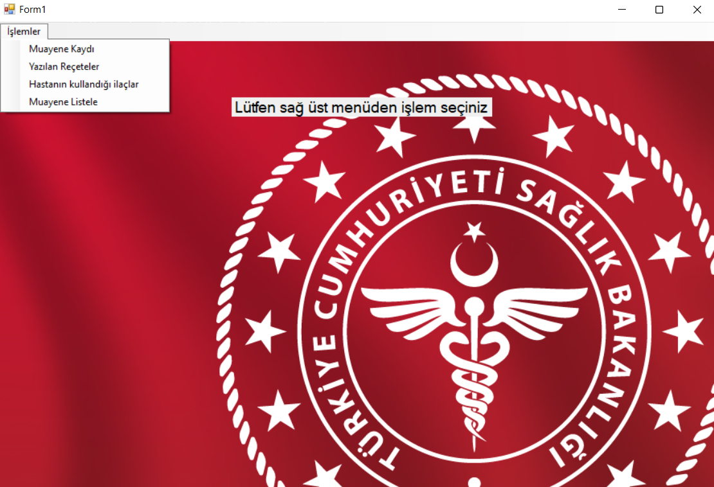

Ana Giriş Ekranı

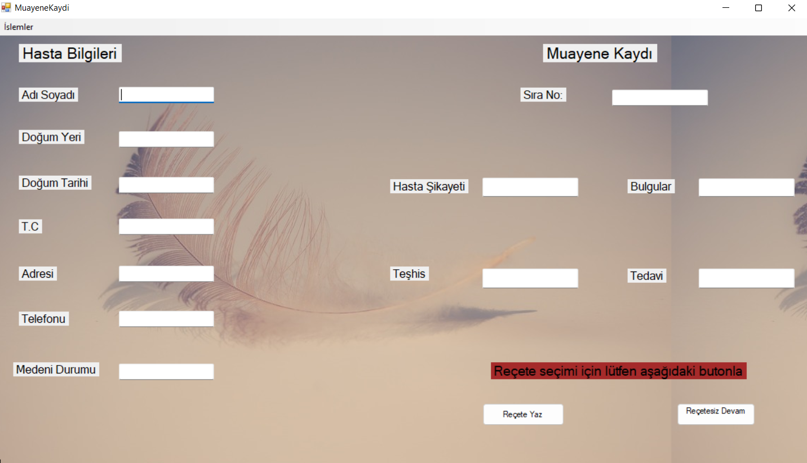

Muayene ekleme ekranı. Bu ekranda reçeteli bir muayene veya reçetesiz bir muayene seçebiliyoruz eğer reçeteli muayene seçilir ise reçete yazabileceğimiz yeni bir form ekranı karşımıza çıkıyor.

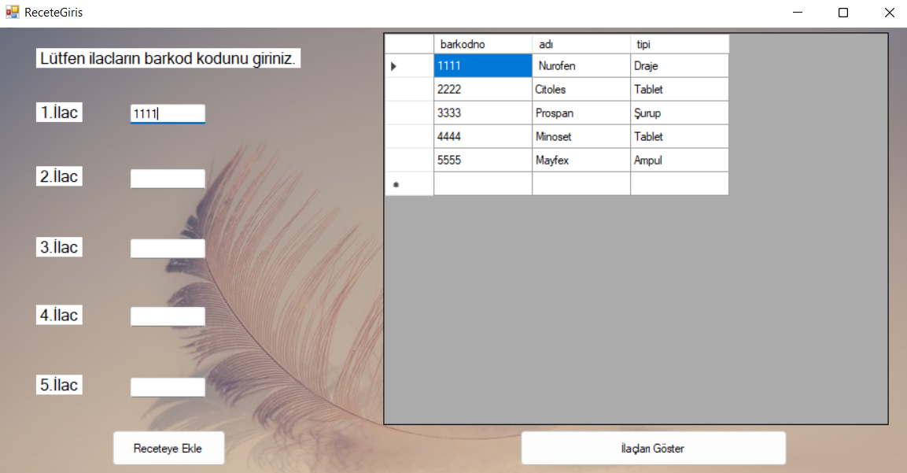

Reçete ekleme ekranı yan tarafta tablomuzdan yazabileceğimiz ilaçlar listeleniyor.

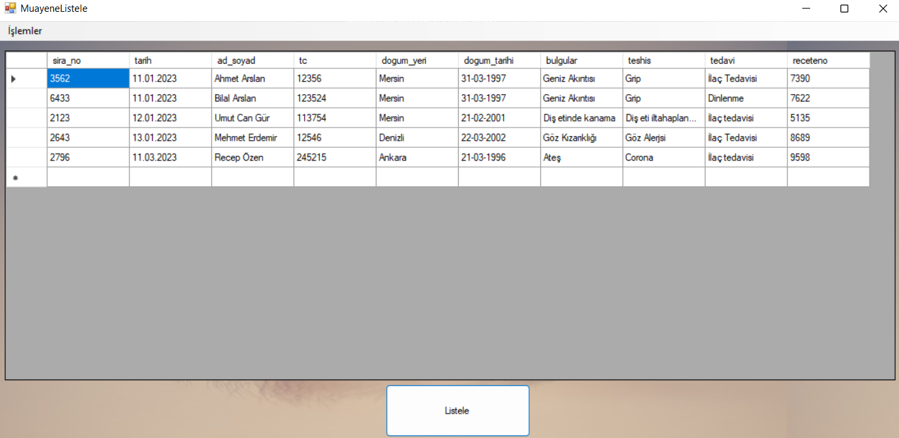

Muayenelerin listelendiği form ekranı

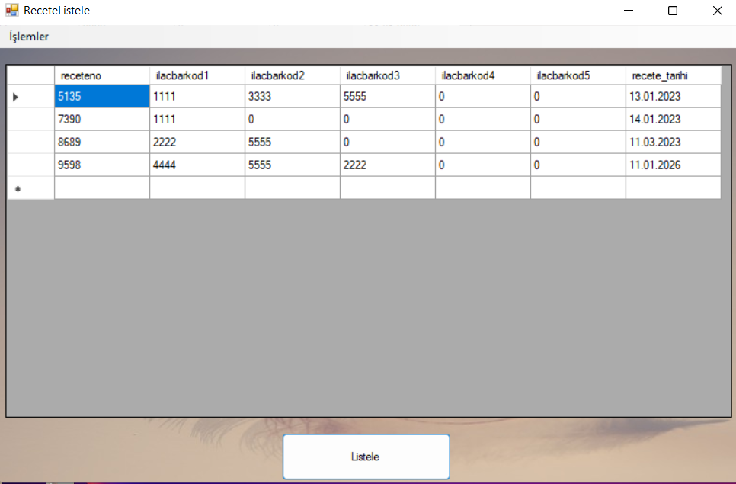

Reçetelerin tarih sırasına göre listelendiği form ekranı

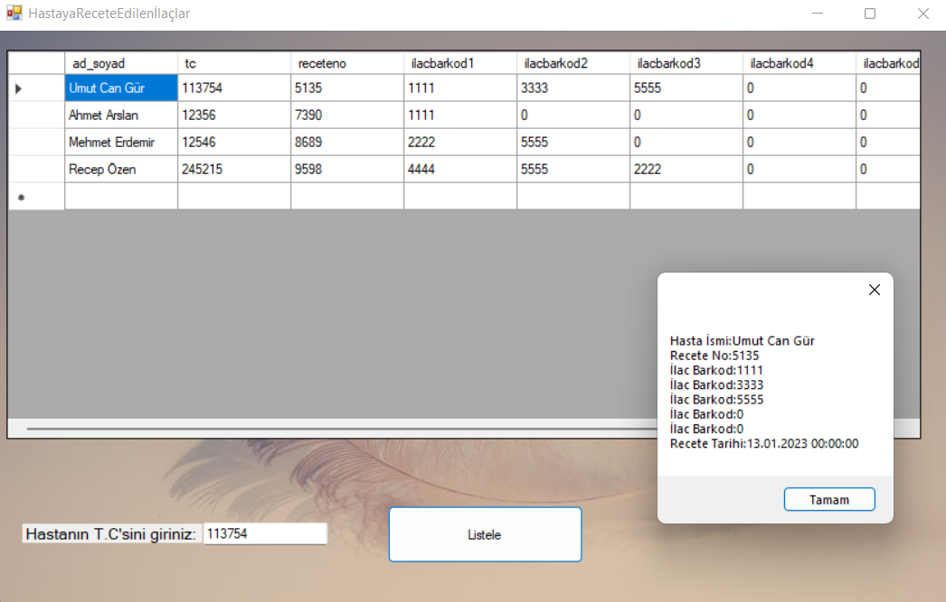

Hastaya reçete edilen ilaçları görebildiğimiz ekran burada hastanın tcsi girilerek arama yapılabiliyor.

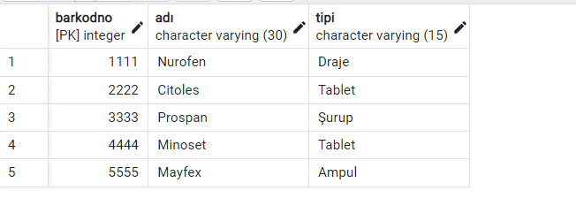

İlaç tablosu.

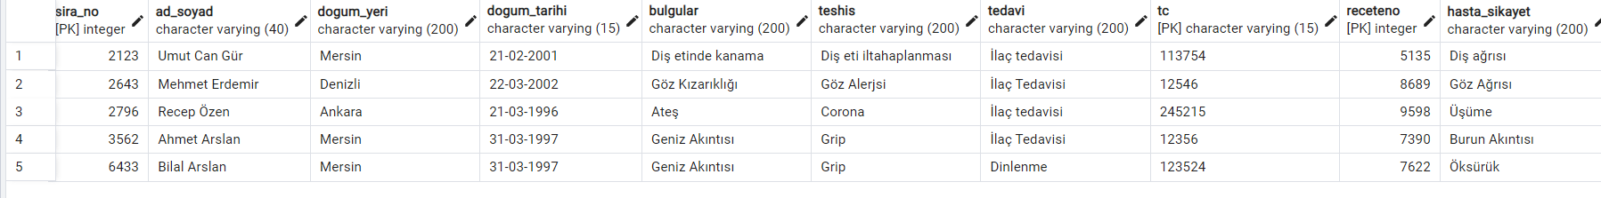

Muayene tablosu.

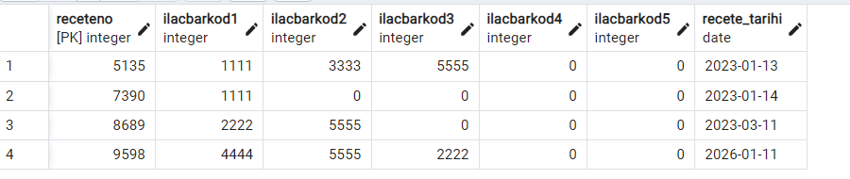

Reçete Tablosu.

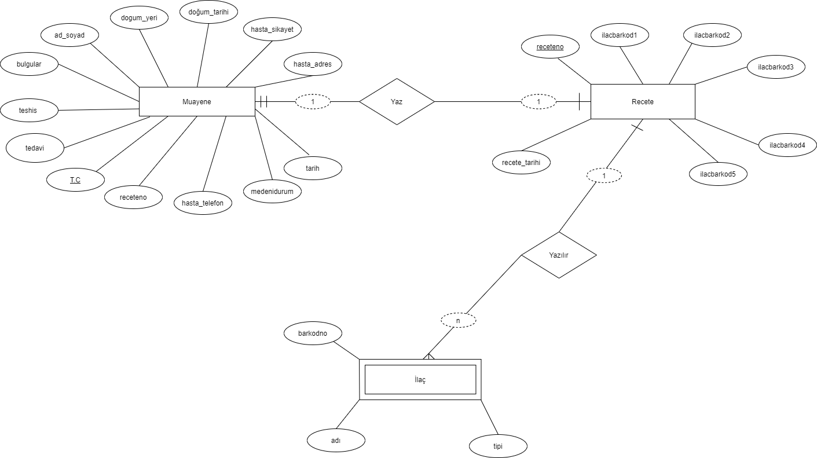

E/R Diagramı